Министерство науки и высшего образования Российской Федерации

Федеральное государственное бюджетное образовательное учреждение

высшего образования

**«КУБАНСКИЙ ГОСУДАРСТВЕННЫЙ УНИВЕРСИТЕТ»**

**(ФГБОУ ВО «КубГУ»)**

**Факультет компьютерных технологий и прикладной математики**

**Кафедра вычислительных технологий**

**ЛАБОРАТОРНАЯ РАБОТА №1**

**Дисциплина:Теория Графов**

Работу выполнила: ____________________________________Г.С. Назаренко

Направление подготовки: 02.03.02 Фундаментальная информатика и информационные технологии

Преподаватель:______________________________________А.А. Крамаренко

**Тема работы: Существование Графов по заданным степеням вершин**.

**Ход работы:**

Задание 1 (самостоятельно). Написать программу, которая проверяет граф на существование по заданным степеням вершин.

Условия существования графа:

1. Все вершины должны быть положительными целыми числами или нулем.

2. Сумма всех степеней вершин должна быть четным числом. Так как каждое ребро учитывается дважды, достаточное условие для существования графа — сумма всех вершин должна делиться на два без остатка.

3. Сумма всех нечётных степеней вершин должна быть чётной.

4. Если сумма всех вершин меньше или равна количеству вершин в графе, то граф не может существовать, т.к. в противном случае вершины не будут связаны между собой.

5. Максимальная степень вершины не должна превышать количество вершин графа.

Решение задачи:

Для написания программы был выбран язык C++.

1. Выполняется ввод и проверка степеней вершин на нечетность. Для завершения ввода последовательности требуется ввести -1.

2. Выполняется подсчёт количества ненулевых вершин, количества нечётных вершин и суммы вершин. (нулевые вершины не учитываются т.к. их включение или исключение из графа не влияет на проверку его существования.)

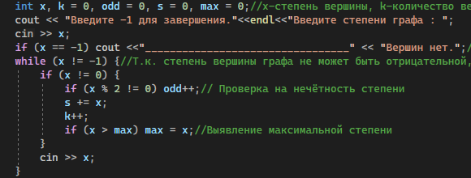

3. Выполняется проверка условий существования графа (смотреть выше).

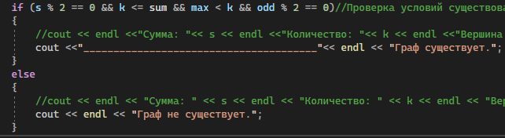Файл: GRAF_IZ1